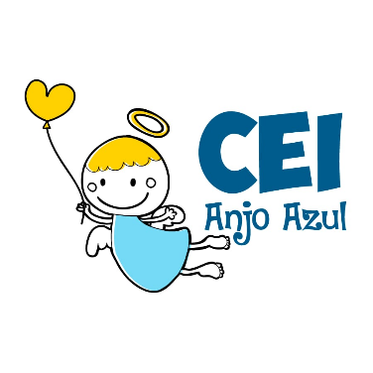

CENTRO DE EDUCAÇÃO INFANTIL ANJO AZUL
Rua 31 de Março/nº 1508
Lacerdópolis – SC
CEP: 89660 000
Fone: (49) 3552 0279
Coordenadora: Marizane Dall’Orsoletta
E mail: ceianjoazullacerdopolis@gmail.com
Blog: www.ceianjoazul.blogspot.com

ARTES – PROFESSORA ANA CAROLINE
SEMANA: 24/08 Á 28/08
(2 HORAS SEMANAIS- PLATAFORMA/WHATSAPP)
MATERNAL ll
OLÁ QUERIDAS CRIANÇAS!
SUGESTÃO DE ATIVIDADE:
ENTREGUE UMA REVISTA PARA A CRIANÇA E DEIXE ELA RASGA-LÁ, APÓS ISSO ENTREGUE UMA FOLHA DE PAPEL E COLA.
FAÇA UMA COLAGEM COM OS PEDACINHOS DA REVISTA.
USANDO SUA PRÓPRIA CRIATIVIDADE PARA CRIAR O QUE QUISER ATRAVÉS DA COLAGEM.
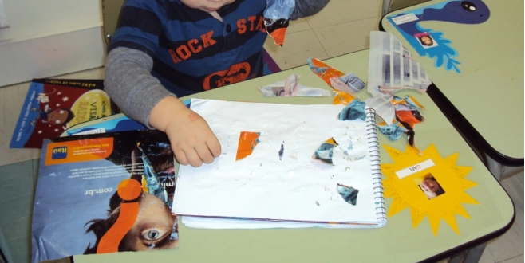
CUIDEM- SE, ÓTIMA SEMANA À TODOS.

